**Тренируем уверенное поведение**

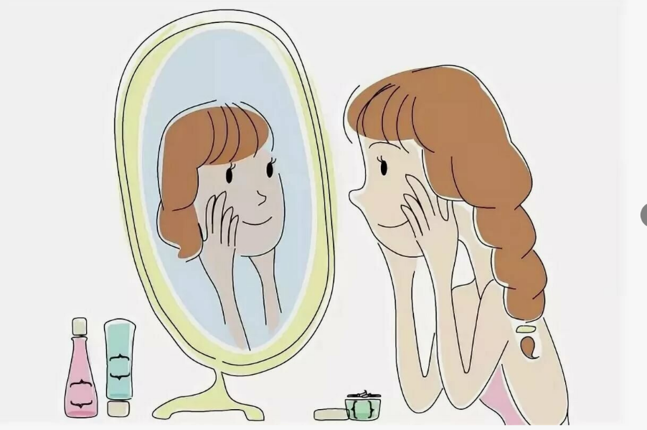

Хочешь научиться вести себя уверенно? Тогда приступим!

**Вспомни** свои моменты уверенности. О чём ты думал тогда? Что чувствовал? Какие ощущения были в теле? Как в итоге действовал? Запиши свои наблюдения.

Теперь**вспомни** ситуации, когда чувствовал себя неловко. Ответь на те же вопросы – отметь свои мысли в этот момент, чувства, проявления неуверенности: например, повторял одни и те же фразы, теребил одежду, часто вздыхал.

**Проанализируй результаты**. Какие плюсы из уверенных ситуаций можно использовать, чтобы поддержать себя в моменты неуверенности?

Какие минусы в неуверенных моментах нужно убрать, чтобы чувствовать себя более уверенно? Отметь их и старайся не повторять.

Знай: даже в сложной ситуации чувствами и действиями можно управлять! Контролируй себя.

Закрепи свои выводы практикой, выполнив следующее упражнение: представь, что работаешь на модном молодёжном радио, и тебе во время эфира звонит подросток, сетуя на то, что очень неуверенный. Парень просит помощи и поддержки. Что ты ему пожелаешь? Запиши пожелания и советы неуверенному сверстнику.

Трудно тебе было поддержать человека?

Замечено: чем больше поддерживаешь других, тем увереннее становишься сам.

**Обрати внимание на то, как ведут себя уверенные люди.** Понаблюдай за ними – в жизни, в книгах, в фильмах. Как правило, они спокойны, смелы, дружелюбны. Не перебивают собеседников на полуслове. Достаточно громко говорят. Кратко и чётко. В меру жестикулируют. Умеют аргументировать свою точку зрения, требования, желания.

Записывай свои наблюдения в блокнот – они тебе пригодятся.

**Отрабатывай навыки уверенного человека.** Лучше тренироваться перед зеркалом. Отрепетируй взгляд, улыбку, походку.

Поработай над силой взгляда – изобрази черный круг диаметром в несколько сантиметров и повесь его на стену. В течение нескольких недель смотри на него по пять минут в день.

В разговоре старайся смотреть собеседнику в правый глаз. Пару раз взгляни оценивающе: в глаза, потом на обувь и снова в глаза.

Или смотри на переносицу – этот взгляд помогает чувствовать себя свободно и уверенно.

Подбери идеальную улыбку и закрепи её: жми на уголки губ в течение десяти секунд. Закрой глаза и отпусти зажим. Постарайся сохранить улыбку, считая до тридцати. Посмотри, осталась ли улыбка прежней или потеряла форму. Такая техника поможет натренировать красивую улыбку.

Походка: твои плечи должны быть расправлены, спина прямая, шаг спокойный и чёткий. Следи за собой и при необходимости поправляй положение тела.

Общаясь с окружающими, учись держаться уверенно – следи за позой, осанкой, жестами, мимикой, походкой.

Старайся чётко, точно и уверенно выражать свои мысли, справляться с эмоциями.

Твоя задача – научиться вести себя уверенно в обществе. В этом помогу этюды – разыгрывай перед зеркалом сюжеты, а затем попроси родных или друзей понаблюдать за тобой и указать на успехи или недостатки отработки навыков. Будет отлично переиграть ситуации из прошлого, в которых ты чувствовал себя неуверенно.

Приняв решение вести себя уверенно, не отступай от него и выполняй все упражнения столько раз, сколько надо. Помни: уверенный в себе человек всегда отвечает за свои поступки и решения и все начинания доводит до конца.

***Нужна помощь – набирай номер Детского телефона доверия –***

***8-800-2000-122!***